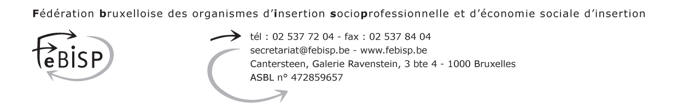
Bruxelles, le

**

COMMUNIQUE DE PRESSE

Bruxelles, le 18 juillet 2006

Bruxelles : Quid de l’égalité entre chômeurs en formation professionnelle

Une fois n’est pas coutume, tout le monde s’accorde sur un point : le problème majeur de Bruxelles, c’est le chômage des peu qualifiés. Nous avons 20% de chômeurs à Bruxelles dont les 2/3 sont des personnes infrascolarisées. Les organismes d’insertion socioprofessionnelle (OISP) donnent plus de 1.500.000 heures de formation par an à plus de 3.500 personnes ayant au maximum un diplôme secondaire inférieur.

Tous ces hommes et ces femmes n’ont pas le même niveau de qualification. Les formations vont de l’Alphabétisation à la Formation Qualifiante en passant par la Formation de Base, la Préformation, les Ateliers de Formation par le travail. Beaucoup complètent leurs cours théoriques par des stages en entreprise.

Depuis 2000, la FeBISP bataille pour faire défrayer le stagiaire. C’est donc avec joie que nous avons accueilli le dernier courrier de Bruxelles Formation nous annonçant qu’à partir du 1er octobre 2006 les stages de fin de Formation Qualifiante feront l’objet d’une indemnisation d’1 € de l’heure et du remboursement des frais de déplacement.

L’objectif de la FeBISP : élargir le défraiement aux stages organisés dans les autres niveaux de formation.

Il est impératif que l’égalité de traitement des stagiaires dépende uniquement de leur statut et non de leur niveau de qualification. Tout stagiaire, suivant une formation professionnelle en ISP ou à Bruxelles Formation, devrait pouvoir bénéficier des mêmes avantages liés à son statut de stagiaire en formation professionnelle sous peine de créer de nouvelles inégalités parmi les plus démunis.

Ana Teixeira,
Attachée Formation Professionnelle de la FeBISP
www.febisp.be

